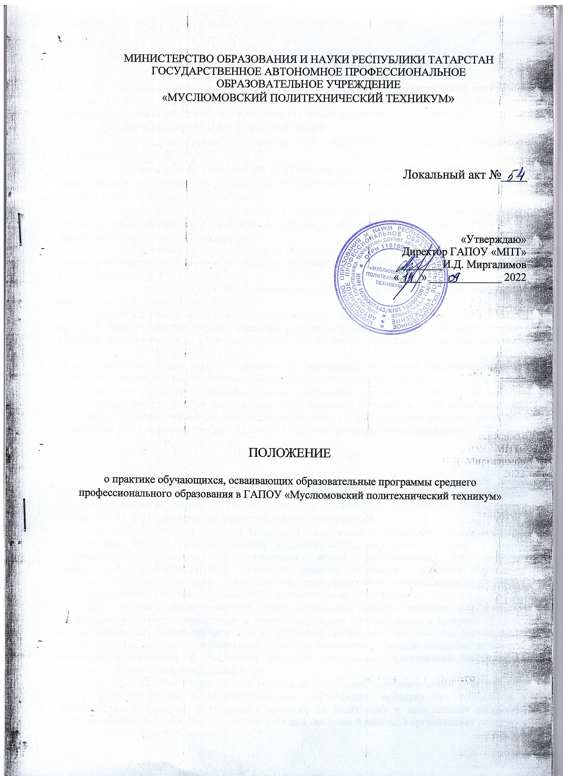

1. Общие положения
1.1. Положение о практике обучающихся, осваивающих образовательные программы среднего профессионального образования в ГАПОУ «МПТ», (далее положение) определяет порядок планирования, подготовки и проведения практики студентов ГАПОУ «МПТ»
1.2. Положение разработано с учетом требований:
- Федерального закона от 29 декабря 2012 г. №27З-ФЗ «Об образовании в Российской Федерации»;
- Приказа Минпросвещения РФ от 24 августа 2022 г. N 762 «Об утверждении порядка организации и осуществления образовательной деятельности по образовательным программам среднего профессионального образования»;
- Приказа Министерства науки и высшего образования Российской Федерации, Министерства просвещения Российской Федерации от 05 августа 2020 года № 885/390 «О практической подготовке обучающихся».
1.3. При реализации образовательной программы СПО предусматривается проведение практики обучающихся. Практика раздел образовательной программы СПО. Практика реализуется в форме практической подготовки.
1.4. Виды практики и способы ее проведения определяются образовательной программой, разработанной в соответствии с ФГОС СПО.
Видами практики обучающихся, осваивающих программы подготовки специалистов среднего звена, являются: учебная практика и производственная практика. Производственная практика включает в себя следующие этапы: по профилю специальности и преддипломная практика.
Видами практики обучающихся, осваивающих программы подготовки квалифицированных рабочих, служащих, являются: учебная практика и производственная практика.
Практика (кроме преддипломной) может осуществляться как непрерывно, так и путем чередования с теоретическими занятиями по дням (неделям) в рамках модулей образовательной программы СПО по осваиваемой профессии/специальности. Преддипломная практика проводится непрерывно после освоения учебной практики и практики по профилю специальности.
2. Цели и задачи практики
2.1. Целью практики является комплексное освоение обучающимися всех видов профессиональной деятельности (основных видов деятельности) по специальности/профессии СПС), в том числе формирование профессиональных компетенций, приобретение практического опыта, а также формирование у обучающихся общих компетенций.
2.2. Задачей учебной практики является формирование у обучающихся первоначальных практических профессиональных умений в рамках профессиональных модулей по видам профессиональной деятельности (основным видам деятельности) для освоения профессии/специальности, обучение трудовым приемам, операциям и способам выполнения трудовых процессов, характерных для соответствующей профессии/специальности и необходимых для последующего освоения ими общих и профессиональных компетенций.
2.3. Задачей производственной практики/производственной практики (по профилю специальности) является закрепление и совершенствование приобретенных в процессе обучения профессиональных умений обучающихся по изучаемой профессии/специальности, формирование общих и профессиональных компетенций, освоение современных производственных процессов, адаптация обучающихся к конкретным условиям деятельности предприятий (организаций) различных организационно-правовых форм.
2.4. Преддипломная практика направлена на углубление первоначального практического опыта, развитие общих и профессиональных компетенций, проверку его готовности к самостоятельной трудовой деятельности, а также на подготовку к выполнению выпускной квалификационной работы (дипломного проекта или дипломной работы) в организациях различных организационно-правовых форм.

З. Содержание практики
З. 1. Содержание практики определяется требованиями к результатам обучения по каждому из профессиональных модулей в соответствии с ФГОС СПО.
3.2. При реализации программы подготовки специалистов среднего звена разрабатываются рабочие программы учебной практики, рабочие программы производственной практики (по профилю специальности) и преддипломной практики с учетом места прохождения практики.
3.3. При реализации программы подготовки квалифицированных рабочих, служащих разрабатываются рабочие программы учебной практики, рабочие программы производственной практики с учетом места прохождения практики.
3.4. Общие требования к рабочим программам учебной и производственной практик: прописываются требования к результатам (формируемые компетенции; практический опыт, знания и умения); виды работ из рабочих программ соответствующих профессиональных модулей конкретизируются по содержанию практических работ и объему времени, отведенному на их выполнение, содержание практических работ должно быть направлено на достижение заданных результатов обучения.
4. Организация практики
4.1. Сроки проведения практики устанавливаются в соответствии с учебным планом и календарным учебным графиком.
4.2. Учебная практика проводится в учебно-производственных мастерских, лабораториях, учебных полигонах и иных структурных подразделениях колледжа.
4.3. Производственная практика проводится в организации на основе договора о практической подготовке, заключаемого между колледжем и организацией, осуществляющей деятельность по профилю соответствующей образовательной программы (Приложение А).
В период прохождения производственной практики обучающиеся могут зачисляться на вакантные должности, если работа соответствует требованиям программы производственной практики.
4.4. Учебная практика проводится мастерами производственного обучения и (или) преподавателями дисциплин профессионального цикла. Учебная группа может делиться на подгруппы в количестве не менее 12 человек.
4.5. При организации производственной практики профильные организации создают условия для реализации компонентов образовательной программы, предоставляют оборудование и технические средства обучения в объеме, позволяющем выполнять определенные виды работ, связанные с будущей профессиональной деятельностью обучающихся.
4.6. Направление на практику оформляется приказом директора техникума или иного уполномоченного им лица с указанием закрепления каждого обучающегося за организацией, а также с указанием вида и сроков прохождения практики.
4.7. Организацию и руководство производственной практикой осуществляют руководители практики от техникума и от профильной организации.
4.8. Обучающиеся, совмещающие обучение с трудовой деятельностью, вправе проходить практику по месту трудовой деятельности в случаях, если профессиональная деятельность, осуществляемая ими, соответствует требованиям программы практики.
4.9. При организации практики, включающей в себя работы, при выполнении которых проводятся обязательные предварительные и периодические медицинские осмотры, обучающиеся проходят соответствующие медицинские осмотры.
4.10. При организации производственной практики обучающиеся и руководители практики от техникума обязаны соблюдать правила внутреннего трудового распорядка организации в которой проводится практика в форме практической подготовки, требования охраны труда и техники безопасности.
4.11. Практика обучающихся с ограниченными возможностями здоровья и инвалидов организуется с учетом особенностей их психофизического развития, индивидуальных возможностей и состояния здоровья.
5. Взаимодействие техникума и профильной организации при проведении практики
5.1. Совместная деятельность техникума и профильной организации в период подготовки и проведения практики включает следующие мероприятия:
- заключение Договора о практической подготовке обучающихся;
- персональное распределение обучающихся на рабочие места для прохождения практики; - проведение вводного инструктажа по безопасности труда в профильной организации.
  - Функции руководителей практики от техникума: обеспечение организации образовательной деятельности в форме практической подготовки при реализации программы практики; оказание методической помощи обучающимся в освоении программных вопросов практики; составление и выполнение графика контрольных проверок обучающихся на рабочих местах; периодический контроль соблюдения обучающимися правил противопожарной безопасности, правил охраны труда, техники безопасности и санитарно-эпидемиологических правил и гигиенических нормативов при выполнении учебно-производственных видов работ; текущий контроль за ходом выполнения обучающимися программы практики, проверка ведения обучающимися дневников и отчетов и оказание им необходимой помощи; оформление отчетных документов.
  - Функции руководителей практики от профильной организации: проведение инструктажей обучающихся по охране труда и технике безопасности на рабочих местах практики; обеспечение обучающихся на период практики необходимым оборудованием, материалами, технической и технологической документацией, спецодеждой; ознакомление обучающихся с оборудованием и оснащением закрепленных за ними рабочих мест и мест прохождения практики; создание условий и оказание помощи обучающимся в освоении ими соответствующих видов профессиональной деятельности по профессии/специальности; контроль выполнения обучающимися правил противопожарной безопасности, правил охраны труда, техники безопасности и санитарно-эпидемиологических правил и гигиенических нормативов, правил внутреннего распорядка производственных подразделений; оформление отчетных документов.
6. Контроль и оценка результатов практики
6.1. Результаты практики определяются рабочими программами практик:
- в качестве результатов учебной практики принимаются: умения и первоначальный практический опыт;
- в качестве результатов производственной практики и производственной практики (по профилю специальности) принимаются: общие компетенции, профессиональные компетенции, практический опыт по соответствующему виду профессиональной деятельности [основному виду деятельности; в качестве результатов преддипломной практики принимаются общие и профессиональные компетенции по всем видам профессиональной деятельности / основным видам деятельности, готовность к выполнению выпускной квалификационной работы.
  - При организации учебной практики контроль и оценка результатов осуществляется в процессе текущего контроля в форме проверочных практических работ и промежуточной аттестации в форме зачета [дифференцированного зачета. В период прохождения практики обучающимся ведется дневник учебной практики (Приложение Б).
  - При организации производственной практики в профильной организации контроль и оценка результатов осуществляется в процессе текущего контроля в форме контроля ведения дневника практики, составления отчета по практике и промежуточной аттестации в форме зачета / дифференцированного зачета.
  - По результатам производственной практики руководителями практики от профильной организации и от колледжа формируется аттестационный лист, содержащий сведения об уровне освоения обучающимся профессиональных компетенций, а также характеристика на обучающегося по освоению профессиональных компетенций в период прохождения практики (Приложение Е, Ж).
В период прохождения практики обучающимся ведется дневник практики, а по результатам практики составляется отчет и в качестве приложения оформляются документы, подтверждающие практический опыт, полученный на практике (Приложение В, Д, З).
  - Аттестация по итогам производственной практики проводится с учетом (или на основании) результатов ее прохождения, подтверждаемых документами соответствующих организаций.
  - Практика является завершающим этапом освоения профессионального модуля по виду профессиональной деятельности.
Практика завершается дифференцированным зачетом (зачетом) при условии положительного аттестационного листа по практике руководителей практики от организации и колледже об уровне освоения профессиональных компетенций; наличия положительной характеристики организации на обучающегося по освоению общих компетенций в период прохождения практики; полноты и своевременности представления дневника практики и отчета о практике в соответствии с заданием на практику (Приложение Г).
  - Обучающиеся, не прошедшие практику или получившие отрицательную оценку, не допускаются к прохождению государственной итоговой аттестации.

Приложение А
Договор №________ о практической подготовке обучающихся
с. Муслюмово ____________________20___ г.
Государственное автономное профессиональное образовательное учреждение «Муслюмовский политехнический техникум», именуемый в дальнейшем «Техникум», в лице директора Миргалимова Ильнара Дульфаритовича, действующего на основании Устава, с одной стороны, и __________________________________________________________________________
наименование предприятия
именуемое в дальнейшем «Профильная организация», в лице ______________________________
должность и ФИО руководителя
_____________________________________________________________________________________
действующего на основании____________________________________________________________
с другой стороны, именуемые по отдельности ”Сторона”, а вместе - ”Стороны”, заключили настоящий Договор о нижеследующем:
- Предмет договора
  - Предметом настоящего Договора является организация практической подготовки обучающихся (далее - практическая подготовка).
  - Образовательная программа, компоненты образовательной программы, при реализации которых организуется практическая подготовка, количество обучающихся, осваивающих соответствующие компоненты образовательной программы, сроки организации практической подготовки, согласуются Сторонами и являются неотъемлемой частью настоящего Договора (приложение N 1).
  - Реализация компонентов образовательной программы, согласованных Сторонами в приложении № 1 к настоящему Договору (далее - компоненты образовательной программы), осуществляется в помещениях и на территории Профильной организации.
- Права и обязанности сторон
  - Техникум обязан:
    - не позднее, чем за 10 рабочих дней до начала практической подготовки по каждому компоненту образовательной программы представить в Профильную организацию поименные списки обучающихся, осваивающих соответствующие компоненты образовательной программы посредством практической подготовки;
    - назначить руководителя по практической подготовке от Техникума, который:
- обеспечивает организацию образовательной деятельности в форме практической подготовки при реализации компонентов образовательной программы;
- организует участие обучающихся в выполнении определенных видов работ, связанных с будущей профессиональной деятельностью;
- оказывает методическую помощь обучающимся при выполнении определенных видов работ, связанных с будущей профессиональной деятельностью;
- несет ответственность совместно с ответственным работником Профильной организации за реализацию компонентов образовательной программы в форме практической подготовки, за жизнь и здоровье обучающихся и работников Техникума, соблюдение ими правил противопожарной безопасности, правил охраны труда, техники безопасности и санитарно-эпидемиологических правил и гигиенических нормативов;
2.1.3 при смене руководителя по практической подготовке в 5-ти дневный срок сообщить об этом Профильной организации;
2.1.4 установить виды учебной деятельности, практики и иные компоненты образовательной программы, осваиваемые обучающимися в форме практической подготовки, включая место, продолжительность и период их реализации;
2.1.5 направить обучающихся в Профильную организацию для освоения компонентов образовательной программы в форме практической подготовки.
2.2. Профильная организация обязана:
    - создать условия для реализации компонентов образовательной программы в форме практической подготовки, предоставить оборудование и технические средства обучения в объеме, позволяющем выполнять определенные виды работ, связанные с будущей профессиональной деятельностью обучающихся;
    - назначить ответственное лицо, соответствующее требованиям трудового законодательства Российской Федерации о допуске к педагогической деятельности, из числа работников Профильной организации, которое обеспечивает организацию реализации компонентов образовательной программы в форме практической подготовки со стороны Профильной организации;
    - при смене лица, указанного в пункте 2.22, в 5-ти дневный срок сообщить об этом Техникуму;
    - обеспечить безопасные условия реализации компонентов образовательной программы в форме практической подготовки, выполнение правил противопожарной безопасности, правил охраны труда, техники безопасности и санитарно-эпидемиологических правил и гигиенических нормативов;
    - проводить оценку условий труда на рабочих местах, используемых при реализации компонентов образовательной программы в форме практической подготовки, и сообщать директору Техникума об условиях труда и требованиях охраны труда на рабочем месте;
    - ознакомить обучающихся с правилами внутреннего трудового распорядка и другими локальными нормативными актами, действующими в Профильной организации;
    - провести инструктаж обучающихся по охране труда и технике безопасности и осуществлять надзор за соблюдением обучающимися правил техники безопасности;
    - предоставить обучающимся и руководителю по практической подготовке от Техникума возможность пользоваться помещениями Профильной организации (Приложение № 2), а также находящимися в них оборудованием и техническими средствами обучения;
    - обо всех случаях нарушения обучающимися правил внутреннего трудового распорядка, охраны труда и техники безопасности сообщить руководителю по практической подготовке от Техникума;
    - не допускать использования обучающихся при реализации компонентов образовательной программы в форме практической подготовки в работах не предусмотренных рабочей программой.
2.3. Техникум имеет право:
    - осуществлять контроль соответствия условий реализации компонентов образовательной программы в форме практической подготовки требованиям настоящего Договора;
    - запрашивать информацию об организации практической подготовки, в том числе о качестве и объеме выполненных обучающимися работ, связанных с будущей профессиональной деятельностью.
2.4. Профильная организация имеет право:
    - требовать от обучающихся соблюдения правил внутреннего трудового распорядка, охраны труда и техники безопасности, режима конфиденциальности, принятого в Профильной организации, предпринимать необходимые действия, направленные на предотвращение ситуации, способствующей разглашению конфиденциальной информации;
    - в случае установления факта нарушения обучающимися своих обязанностей в период организации практической подготовки, режима конфиденциальности приостановить реализацию компонентов образовательной программы в форме практической подготовки в отношении конкретного обучающегося.
З. Срок действия договора
3.1. Настоящий Договор вступает в силу после его подписания и действует в течение
5 (пяти) лет.
4. Заключительные положения
4.1. Все споры, возникающие между Сторонами по настоящему Договору, разрешаются Сторонами в порядке, установленном законодательством Российской Федерации.
4.2. Изменение настоящего Договора осуществляется по соглашению Сторон в письменной форме в виде дополнительных соглашений к настоящему Договору, которые являются его неотъемлемой частью.
4.3. Настоящий Договор составлен в двух экземплярах, по одному для каждой из Сторон. Все экземпляры имеют одинаковую юридическую силу.
5. Адреса, реквизиты и подписи Сторон

Профильная организация:_____________________________________________________________
______________________________________________________________________________________________________________________________________________________________________________________________________________________________________________________

Техникум: Государственное автономное профессиональное образовательное учреждение «Муслюмовский политехнический техникум»
Юридический адрес: 423970, РТ, с.Муслюмово, ул. Молодежная, д.15
ИНН 1629007443, КПП 162901001, ОГРН 119169006930

ПОДПИСИ СТОРОН

Профильная организация Техникум

_________________ / / __________________/Миргалимов И.Д./

М.П. М.П.

Приложение №1 к договору №____ от _______2021 г.
Руководителю __________________________________

Н А П Р А В Л Е Н И Е

Согласно программы производственного обучения направляются для прохождения производственной практики с ______________по _____________. следующие обучающийся по профессии _________________________________________________ (код профессии _________.):

№ п/п | Ф.И.О.  учащегося
1.
2.
3.

Директор ГАПОУ «Муслюмовский
политехнический техникум И.Д.Миргалимов

П О Д Т В Е Р Ж Д Е Н И Е
о прибытии на производственную практику обучающийся в ______________________

Сообщаем, что направленные Вами обучающийся прибыли для прохождения производственной практики ______________________________________, « » 2021 г. и за ними закреплены наставники:

№ п/п | Ф.И.О. обучающихся | Ф.И.О. наставника
1.
2.
3.

Проведен вводной инструктаж и инструктаж на рабочем месте по выполнению предстоящих работ. Ответственным для контроля за соблюдением правил техники безопасности и пожарной безопасности назначен ___________________________________
(Ф.И.О. , должность ответственного лица)

Руководитель профильной организации: ________________ / Назмутдинов А.Р. /

М.П. «____»_____________2021 г.

Приложение №2 к договору№ ___ от ________2021 г

Перечень помещений профильной организации, на базе которой осуществляется практическая подготовка обучающихся
 | Наименование помещения  (№ кабинета/зала/цеха и т.д. с указанием адреса) | Примечание

Профильная организация:_____________________________________________________________
______________________________________________________________________________________________________________________________________________________________________________________________________________________________________________________

Техникум: Государственное автономное профессиональное образовательное учреждение «Муслюмовский политехнический техникум»
Юридический адрес: 423970, РТ, с.Муслюмово, ул. Молодежная, д.15
ИНН 1629007443, КПП 162901001, ОГРН 119169006930

ПОДПИСИ СТОРОН

Профильная организация Техникум

_________________ / Назмутдинов А.Р. / __________________/Миргалимов И.Д./

М.П. М.П.

Б

ДНЕВНИК
учебной практики
пм

(наименование модуля)
Ф.И.О. студента
Группа
Специальность/профессия
Место прохождения практики ГАПОУ «МПТ»
Период практики

Руководитель практики:
должность (подпись) (Ф.И.О.)

Содержание дневника учебной практики
Дата | Наименование и содержание работы | Оценка | Подпись руководителя п актики
Отчет о прохождении учебной практики
За время учебной практики, мною было изучено (освоено)

В
ОТЧЕТ ПО ПРОИЗВОДСТВЕННОЙ ПРАКТИКЕ

производственная практика, производственная практика (по профилю специальности/преддипломная)
наименование модуля
Специальность/профессия
Студента группыФ.И.О.
Наименование профильной организация
Место прохождения

Руководители практики:
от профильной организации:
должность  от колледжа: | м.п. | подпись | Ф.И.О.
должность подпись Ф.И.О.
Студент
подпись Ф.И.О.

Приложение Г
ЗАДАНИЕ на производственную практику
П.П.________________________________________________________________________
производственная практика, производственная практика (по профилю специальности/преддипломная)
П.М._________________________________________________________________________
наименование модуля
Специальность/профессия______________________________________________________________

Студент (ка)__________________________________________________________________________
(фамилия, имя, отчество полностью, № группы)
Приказ по техникуму от_____________________________ № _______________________________
Наименование профильной организации__________________________________________________
_____________________________________________________________________________________

Период прохождения практики __________________________________________________________
Содержание задания на практику: 1. Сбор общих сведений об организации 2. З.

Дата выдачи задания ________ ___________________ 20____ год.
Руководитель практики от колледжа__________________________________________________
(подпись, ФИО руководителя практики от колледжа)
Ознакомлен(а)______________________________________________________________________
(подпись, ФИО студента)

Д
ДНЕВНИК производственной практики
производственная практика, производственная практика (по профилю специальности/преддипломная)
наименование модуля
Специальность/профессия
Студент (ка)
Группа
Наименование профильной организации
Период прохождения практики
Руководитель практики от профильной организации:
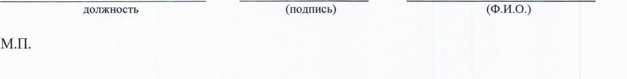

СОДЕРЖАНИЕ ДНЕВНИКА ПРАКТИКИ
П.П._________________________________________________________________________
(производственная практика, производственная практика (по профилю специальности/преддипломная)
Дата | Наименование и содержание работы | Оценка | Подпись руководителя от организации

Е
ХАРАКТЕРИСТИКА
Студент (ка)_______________________________________________________________________

ГАПОУ «МПТ», группы _____________________________________________________________
проходил (а) практику в период ______________________________________________________
в профильной организации ___________________________________________________________

код | Наименование компетенции | освоено/ не освоено
пк
пк
пк
пк

Теоретическая подготовка, умение применять теорию на практике____________________________
(не удовлетворительно, удовлетворительно, хорошо, отлично)
Соблюдение производственной дисциплины на рабочем месте_______________________________
(да / нет)
Умение оформлять техническую документацию:___________________________________________
(освоено/не освоено)
Умение оформлять документацию по безопасной организации работ на строительной площадке (в организации)_________________________________________________________________________
(освоено/не освоено)
Регулярное ведение дневника и выполнение видов работ, предусмотренных программой практики
___________________________________________________________________________________
(да / нег)
Индивидуальные особенности:_________________________________________________________
(добросовестность, инициативность, уравновешенность, отношение с коллегами.. ..)
Рекомендуемая оценка практики:________________________________________________________
(неудовлетворительно, удовлетворительно, хорошо, отлично)
Руководитель практики от профильной организации:

должность подпись Ф.И.О.
м.п.

Ж
АТТЕСТАЦИОННЫЙ ЛИСТ
Студент (ка)__________________________________________________________________________

специальность/профессия (а) проходил___________________________________________________
(производственная практика, производственная практика (по профилю специальности/преддипломная)
продолжительностьюнедель).
в профильной организации_____________________________________________________________
Успешно прошел(ла)__________________________________________________________________
(производственная практика, производственная практика (по профилю специальности/преддипломная)
по пм._______________________________________________________________________________
(наименование модуля)
Заключение об освоении профессиональных компетенций
Код | Профессиональные компетенции | Уровень освоения
пк
пк
* Высокий уровень-З; выше среднего уровня-2; средний уровень-1
Заключение о развитии общих компетенций
Код | Общие компетенции | Да/Нет
ок 1.
ок 2.
ок з.
ок 4.
ок 5.
ок 6.
ок 7.

Дата _____ _________________ 20_____ год

Руководители практики: от организации:
(должность)  м.п.  от колледжа: | (подпись) | (ФИО)
(должность) (подпись) (ФИО)

З
Содержание отчета
п/п | Наименование работ | Стр.
1 | Общие сведения об организации. Характеристика организации.
2
4
5
6
7
8 | Заключение
9 | Приложения (копии документов, чертежей, схем, актов и др.)

